 | ИНФОРМАЦИОННЫЙ БЮЛЛЕТЕНЬ  ПОЖАРНОЙ БЕЗОПАСНОСТИ  Администрации Агинского сельсовета  октябрь 2023 года | 
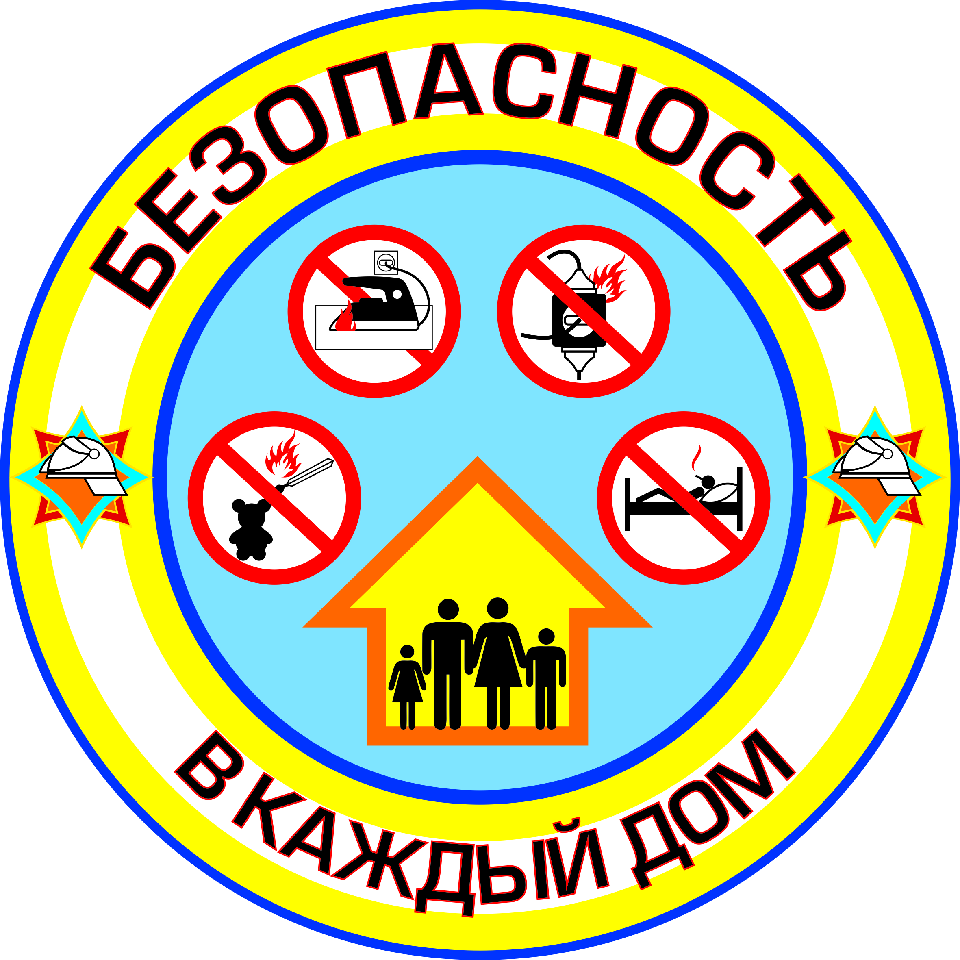
ГРАЖДАНЕ!!!!
При возникновении пожара немедленно вызывайте
пожарную охрану!!!
Тел. 01, с сотовых телефонов 112 или 101

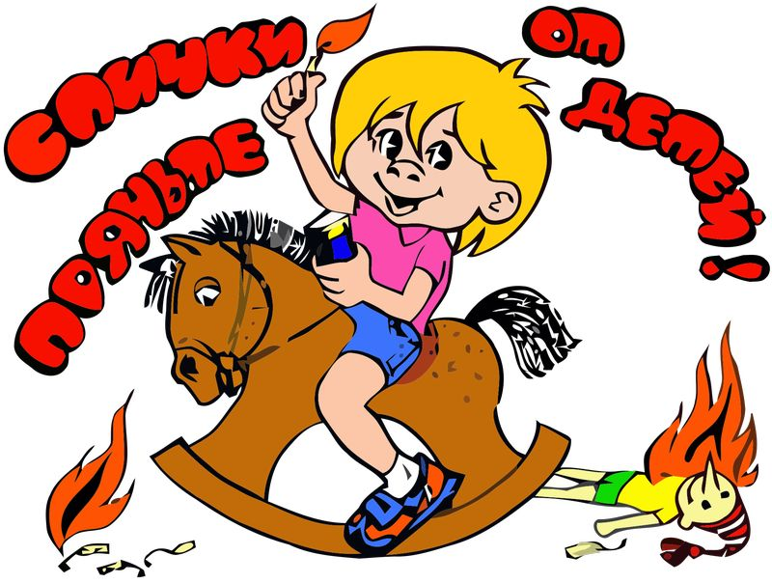

Профилактика детской гибели при пожарах.

Основными причинами пожаров являются: неосторожное обращение с огнем (детская шалость с огнем), аварийный режим работы в электросети, нарушение правил эксплуатации печей и печного оборудования, другие причины.
На сегодняшний день в целях доведения до населения требований пожарной безопасности, обучения населения способам защиты от пожаров, а также профилактики пожаров администрацией Агинского сельсовета организовано тесное взаимодействие со средствами массовой информации, расположенными на территории района. Также, проводятся сходы с населением, информирование населения путем размещения памяток, буклетов, размещением информации на сайте администрации.
В этой статье хотелось бы затронуть тему о гибели детей на пожарах. Тяга детей к огню, игре со спичками общеизвестна. Психологи доказывают, что об опасности этих игр дети знают, они различают огонь добрый и злой, огонь созидающий и разрушающий. Помочь детям утвердиться в этих знаниях, предостеречь их от беды – задача взрослых!
Самое страшное, что дети погибают по вине взрослых, нередко по вине самых близких и родных людей – родителей! Главное в профилактике подобных случаев – это не просто запреты, которые, как правило, приводят к обратному – к желанию ребенка их обойти, а обоснованное и аргументированное объяснение.
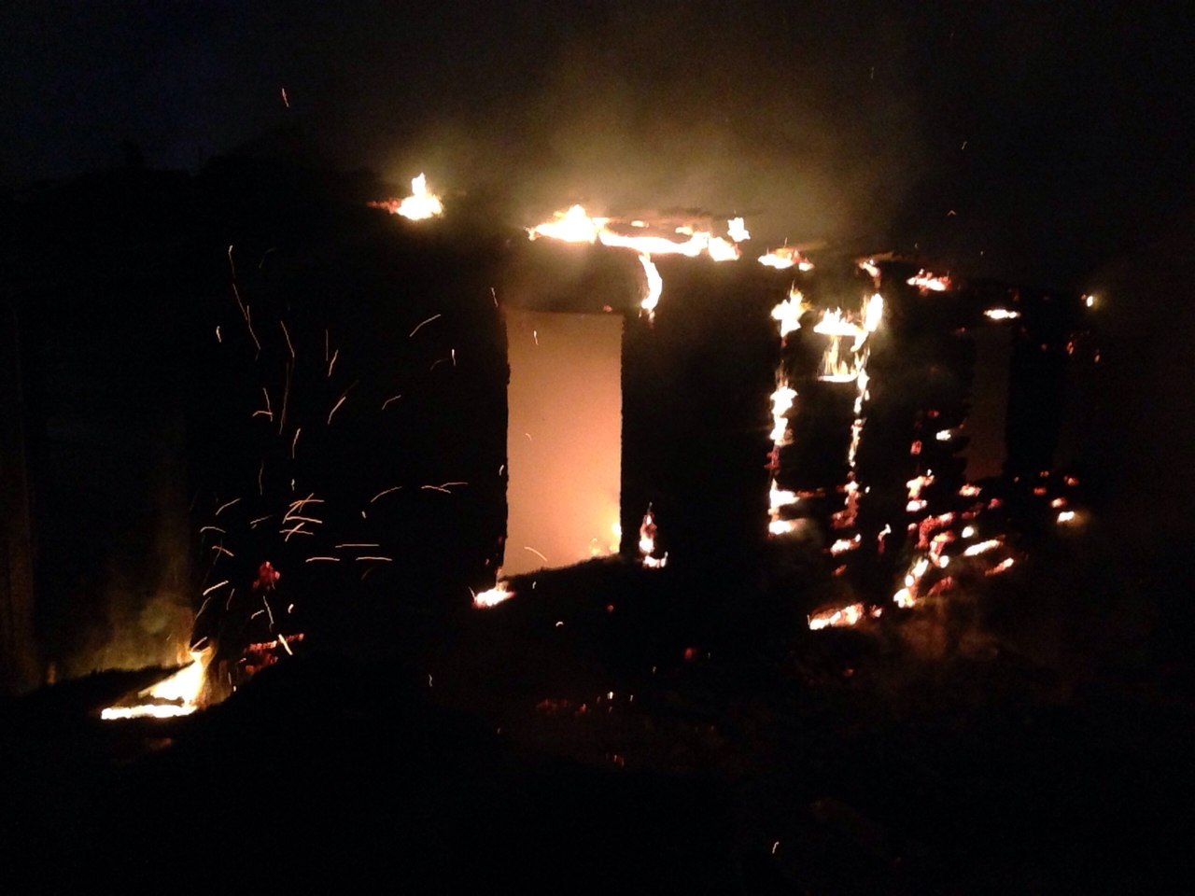
Уважаемые взрослые!!! Не показывайте детям дурной пример: не курите при них, не бросайте окурки куда попало, не зажигайте бумагу для освещения темных помещений. Храните спички в местах недоступных для детей. Ни в коем случае нельзя держать в доме неисправные или самодельные электрические приборы. Пользоваться можно только исправными приборами, имеющими сертификат соответствия требованиям безопасности, с встроенным устройством автоматического отключения прибора от источника электрического питания. Помните – маленькая неосторожность может привести к большой беде.Необходимо объяснить последствия игр со спичками, зажигалками должны мы, взрослые. Необходимо следить за тем, чтобы электрические розетки были безопасными для детей, спички находились в недоступном для них месте, не оставались включенными электроприборы.
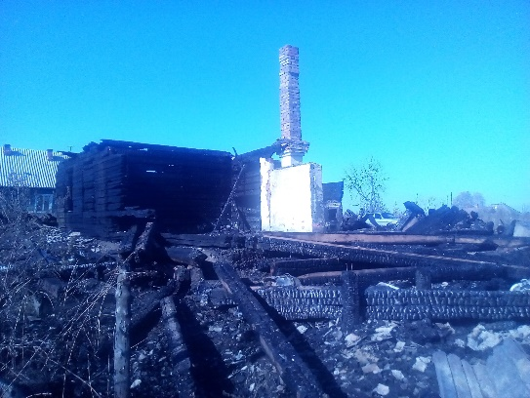
При пожаре дети чаще всего пугаются и прячутся: по - детски наивно полагая, что под кроватью, в шкафу их огонь не найдет. Необходимо тренировать детей в игровой форме действиям на случай пожара, научить их покидать опасное помещение. Проводите с детьми «домашние уроки» вызова по телефону экстренных служб. Убедитесь, что ребенок знает номера, умеет их набрать и рассказать о происшествии, а также сообщить свой адрес и местонахождение.

ВНИМАНИЕ!!!
НЕ ПРИ КАКИХ ЖИЗНЕННЫХ ОБСТОЯТЕЛЬСТВАХ
НЕ ОСТАВЛЯЙТЕ МАЛЫШЕЙ БЕЗ ПРИСМОТРА!!!

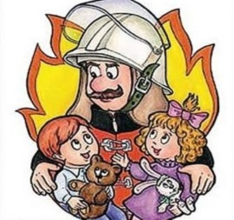

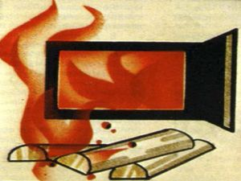
Правила пожарной безопасности при эксплуатации печного отопления.

Нарушение правил пожарной безопасности при эксплуатации печного отопления - неизменная причина пожаров в период отопительного сезона.
Существует закономерность: больше половины печных пожаров происходит в тех домах, где живут престарелые люди. И причиной тому - не только нарушение правил пожарной безопасности и неосторожность из-за плохого зрения и памяти. К сожалению, старики не всегда могут отремонтировать печное оборудование на свои скромные сбережения. Вот и продолжают топиться неисправные печи. И получается, что прохудившийся «домашний очаг» становится очагом пожара. В связи с этим, рекомендуется соблюдать следующие основные правила:
Перед началом отопительного сезона печи и дымоходы необходимо прочистить, отремонтировать и побелить, заделать трещины.
Перед началом отопительного сезона каждую печь, а также стеновые дымовые каналы в пределах помещения, и особенно дымовые трубы на чердаке надо побелить известковым или глиняным раствором, чтобы на белом фоне можно было заметить появляющиеся черные от проходящего через них дыма трещины.
Печь, дымовая труба в местах соединения с деревянными чердачными или междуэтажными перекрытиями должны иметь утолщение кирпичной кладки - разделку. Не нужно забывать и про утолщение стенок печи.
Чрезвычайно опасно оставлять топящиеся печи без присмотра или на попечение малолетних детей. Нельзя применять для розжига печей горючие и легковоспламеняющиеся жидкости. Любая печь должна иметь самостоятельный фундамент и не примыкать всей плоскостью одной из стенок к деревянным конструкциям. Нужно оставлять между ними воздушный промежуток - отступку. На деревянном полу перед топкой необходимо прибить металлический (предтопочный) лист размерами не менее 50 на 70 см. Чтобы не допускать перекала печи рекомендуется топить ее 2 - 3 раза в день и не более, чем по полтора часа. За 3 часа до отхода ко сну топка печи должна быть прекращена. Чтобы избежать образования трещин в кладке, нужно периодически прочищать дымоход от скапливающейся в нем сажи. Не сушите на печи вещи и сырые дрова. И следите за тем, чтобы мебель, занавески находились не менее чем в полуметре от массива топящейся печи. Ни в коем случае нельзя растапливать печь дровами, по длине не вмещающимися в топку. По поленьям огонь может выйти наружу и перекинуться на ближайшие предметы, пол и стены. В местах, где сгораемые и трудно сгораемые конструкции зданий (стены, перегородки, перекрытия, балки) примыкают к печам и дымоходным трубам, необходимо предусмотреть разделку из несгораемых материалов.
И ещё: к ремонту и кладке печей следует привлекать только специалистов.

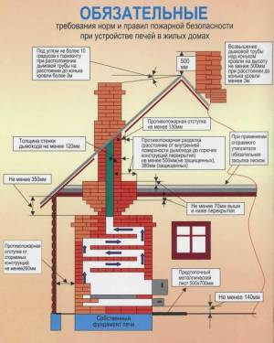

Наступают холода

С наступлением холодов самыми распространенными причинами пожаров становятся причины связанные с печным отоплением. А всё дело в том, что мы не следим за печкой либо во время эксплуатации, либо допускаем небрежность и не профессионализм при постройке печей.
Для чего же необходимо постоянно следить за топящейся печкой и не в коем случае не поручать это малолетним детям. Разберём ряд примеров: всем известны случаи, когда по какой-то причине открывается топка печи, это происходит достаточно часто. Недостаточно тщательно прикрыли щеколду, засыпали в печь много мелкого угля и произошёл хлопок от воспламенения выделяющегося газа, комок угля упал на дверку печи. В итоге выпадает уголёк из топочного отверстия, скатывается на горючий пол или трескается и разлетается в разных направлениях. Был даже случай когда таким образом уголь попал на висевшее на верёвке полотенце которое загорелось и не будь дома хозяев дома случился бы пожар. Кроме того оставленная без присмотра печь нередко перекаливается и от обогревателя печи может загореться стоящая рядом мебель (особенно кровати, кресла, диваны) либо места разделки - потолки и деревянные фрагменты чердачных перекрытий.
Необходимо выполнять элементарные правила и меры пожарной безопасности, а именно вовремя проводить ремонт печи, следить за состоянием штукатурки и побелки как внутри помещения так и на кровле здания. Доверять кладку печи только проверенному и надёжному специалисту, который знает все нормы и размеры противопожарных разделок и отступок. Не забывайте о состоянии металлического предтопочного листа, следите чтобы на нём не было дыр и стыков и ни в коем случае не окрашивайте его горючими красками. Размер предтопочного листа должен быть не менее 50 на 70 сантиметров, но можно и больше.
Не лишним будет напомнить о золе выгребаемой из печек, её необходимо проливать водой и удалять в специально отведённое место где исключается возможность просыпания или раздувания золы ветром. Примерно каждый десятый пожар происходит именно из-за золы. Когда выносят вёдра в различные навесы или веранды и оставляют для того чтобы «остыла». А когда весной растает снег большое количество загораний сухой травы происходит от высыпанной на пустырь горячей золы, а это очень опасно ведь в этом случае может сгореть целая улица или даже весь населённый пункт.
Вот так соблюдая простые истины нам удастся избежать пожара.

